Gerardo Tango sarà tra i protagonisti della Piccola Rassegna Cantautorato

Il cantautore pugliese **Gerardo Tango** sarà tra i protagonisti della **Piccola Rassegna Cantautorato** dello **Spazio Off** di **San Severo** (Foggia).

Il cantautore pugliese ha recentemente pubblicato il videoclip del secondo singolo estratto dall’album “Tempio Instabile”.

Il videoclip su Youtube: <https://bit.ly/gerardotangoladanzadelfuoco>

**“La danza del fuoco”** è una canzone nata tra il 2020 e 2021 in cui la pandemia e il successivo lockdown hanno prima fermato e poi decimato il comparto della cultura e delle spettacolo di tutto il mondo e che ne ha ispirato il testo: Gerardo Tango vuole dedicare a tutta la Filiera della Cultura e dello Spettacolo italiana questa canzone.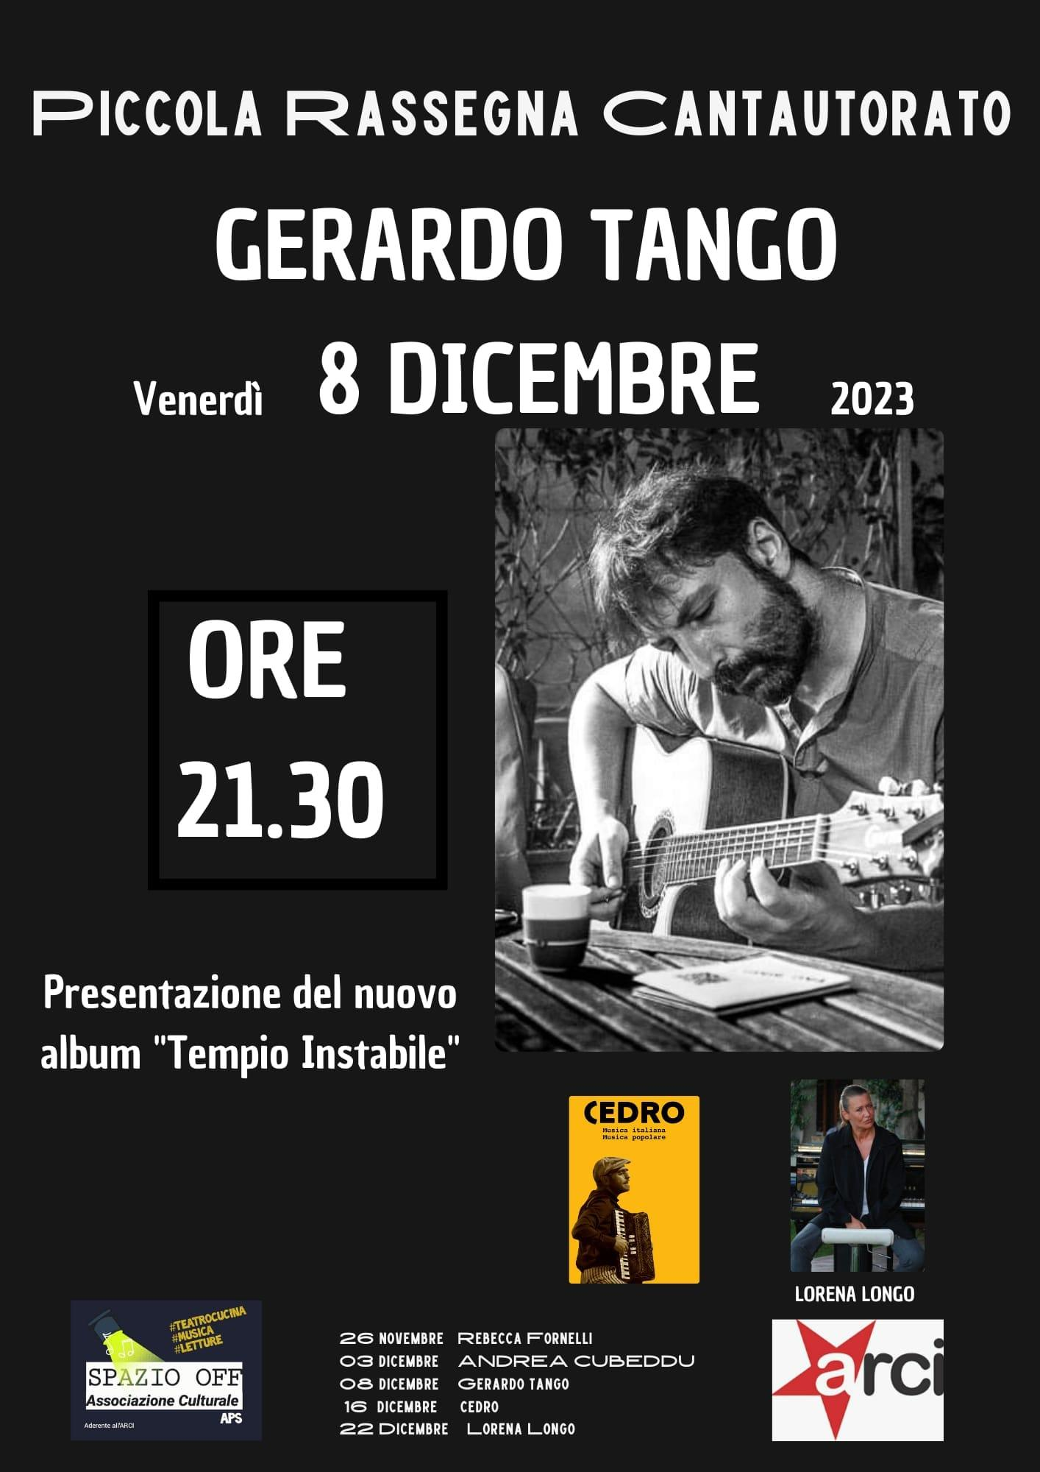

Il videoclip è nato dall’idea di **Matteo Pagnoni** (**Cinemattyc - produzioni video**) che dopo l’avventura dei Levy ha messo a disposizione la sua visione artistica e la sua esperienza a tutti coloro che vogliano fare musica di spessore.

L’appuntamento è fissato all’**8 Dicembre 2023** allo **Spazio Off** di Piazza San Francesco a San Severo (Foggia).

Biografia - Gerardo Tango

Gerardo Tango è un cantautore pugliese. Negli anni ha fatto parte del Gruppo dei Mufla, Band attiva nel Nord-Barese fino dal 2000, partecipando a svariati Concorsi Musicali e ha suonato in varie location pugliesi. Dal 2013 ha intrapreso la carriera solista, riproponendo Brani dei Mufla o scrivendo brani nuovi.

Ha studiato Canto presso la scuola di Musica Privata il Pentagramma di Bari con l’insegnante Gabriella Schiavone. Il 12 Giugno 2015 ha vinto “Duel Cantautori a Confronto” a Torino insieme a Carlo Valente  
Si è poi esibito il 5 Luglio dello stesso anno al “Premio Bindi” a Santa Margherita Ligure e il 4 Ottobre al Teatro Masini di Faenza per il MEI il Meeting delle Etichette Indipendenti.

Ha vinto il Contest “E Cantava le Canzoni” a Valenzano (Bari) e il 2° posto all’Arci Cafiero Contest 2015.   
Finalista a “Cantautori Bitontosuite", esibendosi al Teatro "Traetta" di Bitonto.   
Il debutto è arrivato con l’album autoprodotto “Una Donna”, il 1° Marzo 2016

Nel Giugno 2016 è stato pubblicato il videoclip di “Canzone Insoddisfatta” con la Regia di Alfredo Melidoro. Il 21 Agosto il videoclip è stato insignito del “Gran Premio Manente 2016”.

A settembre 2016 il suo album “Una Donna” è stato nominato tra i 40 Candidati a “Miglior Opera Prima” per il Premio Tenco e ha ricevuto la nomination nella categoria “Miglior Canzone 2016” con la sua “La Borsa di Piero”

Il 1° ottobre ha suonato a Cosenza per il “Tenco Ascolta”.

A Febbraio 2017, due sue canzoni (La Lanterna e La Borsa di Piero) sono state selezionate dalla F.U.I.S. la Federazione Unitaria Italiana Scrittori per il Concorso Letterario “Va in Scena Lo Scrittore” nella categoria “Testi di Canzoni”.

A marzo 2017 è tra i finalisti del Premio InediTo - Colline di Torino nella sezione “Testo Canzone”.

A luglio del 2017 ha vinto il Premio Botteghe D’Autore nella categoria Miglior testo con “La Borsa di Piero”. A settembre del 2017 ha vinto il Concorso Sottotoni nella categoria Miglior Testo con “Canzone Insoddisfatta”.

Il 23 novembre è uscito il Video di “Grano”, singolo che anticipa l’uscita del suo secondo album, con la regia di Alfredo Melidoro. Il 12 gennaio 2018 esce : “Il Vento è forte qui…si vola meglio”. Secondo album di Gerardo Tango, distribuito da Isola Tobia Label.

Il 26 luglio 2018 vince il Premio Lauzi ad Anacapri nella categoria “Miglior Arrangiamento” per l’inedito “Luce” L’8 febbraio del 2019 partecipa alle semifinali del Premio De Andrè.

Il 25 novembre del 2022 è uscito “Tempio Instabile", suo terzo album per l’etichetta Suoni Indelebili.

**Gerardo Tango** <https://www.facebook.com/gerardo.tango.official>

**Cinemattyc - produzioni video** <https://www.facebook.com/cinemattyc>

**MIE Promotion** <https://www.facebook.com/MIEpromotion>